Национальный проект «Демография»
Финансовая поддержка семей
при рождении детей
Ежемесячная выплата в связи с рождением (усыновлением) первого ребенка
Право на выплату имеют женщины, являющиеся гражданами Российской Федерации, постоянно проживающие на территории Российской Федерации, в случае если ребенок рожден (усыновлен) начиная с 1 января 2018 года, с размером среднедушевого дохода семьи не превышающим полуторакратную величину прожиточного минимума трудоспособного населения за второй квартал 2018 года, установленного в Белгородской области.
Тел. 8(47246) 5-15-93

Ежемесячная денежная выплата в связи с рождением (усыновлением) третьего ребенка или последующих детей до достижения ребенком возраста 3-х лет
Назначается семьям, зарегистрированным по месту жительства на территории Белгородской области, в которых родился (усыновлен) третий ребенок или последующие дети, со среднемесячным доходом ниже среднедушевого денежного дохода семьи, сложившегося в Белгородской области.
Тел. 8(47246) 5-15-93

Единовременная выплата студенческим семьям, родившим ребенка
Назначается студенческим семьям, семьям аспирантов и ординаторов в которой оба супруга являются студентами образовательных организаций высшего и среднего специального образования, находящихся на территории Белгородской области, обучающимися по очной форме обучения, являющимися гражданами Российской Федерации, постоянно проживающим на территории Белгородской области. Право на получение единовременной выплаты возникает в случае, если ребенок рожден начиная с 1 января 2019 года, и является гражданином Российской Федерации
в размере 100 тыс. руб.
Тел. 8(47246) 5-15-93
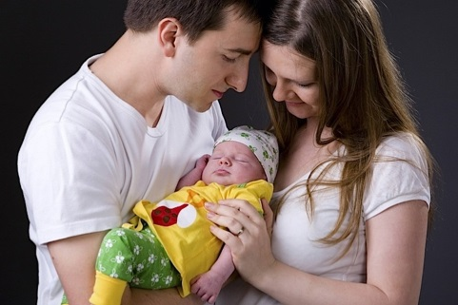
Ежемесячная компенсация на приобретение продуктов детского питания семьям, имеющим детей в возрасте от 6 месяцев до 1,5 лет
Назначается одному из родителей на каждого рожденного и проживающего совместно с ним ребенка в возрасте от 6 месяцев до 1,5 лет являющемуся гражданином Российской Федерации и имеющему регистрацию на территории Белгородской области
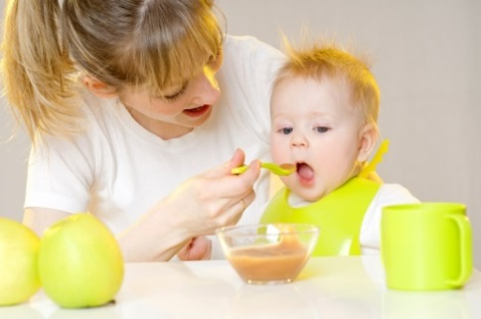
В размере до 700 руб. ежемесячно
Тел. 8(47246) 5-15-93

